# Servicedesk

## Opdracht 1:

1. Bekijk de verschillende onderdelen eerst via de Snelstartbalk aan de linkerkant en daarna via het TOPdesk-menu. Kun je de betekenis van de knoppen achterhalen?
   * Deze knoppen zijn er voor bedoeld om topdesk gemakkelijker te maken. Denk aan snelkoppelingen
2. Wat gebeurt er als je kiest voor Collapse?
   * Collapse zorgt er voor dat de snelstartbalk inklapt.

## Opdracht 2

1. Klik op Bladwijzers. Er wordt een nieuw tabblad getoond met de kaarten waarvoor Paul Middelkoop een bladwijzer heeft aangemaakt
2. Klik op Home, zodat het startscherm weer in beeld komt. Wat gebeurt er met het tabblad van de Bladwijzers?
   1. Bij mij gebeurt er niks!

## Opdracht 3

1. Hoeveel openstaande eerstelijnsmeldingen heeft Paul Middelkoop op zijn naam staan?
   1. 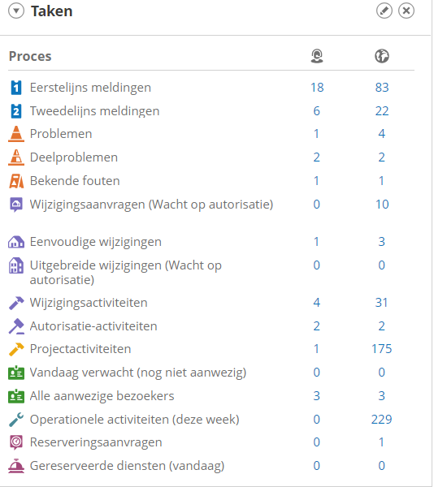
   2. 18 stuks
2. Hoeveel openstaande tweedelijnsmeldingen moet deze servicedesk nog in behandeling nemen?
   1. 22

## opdracht 4

1. Eerstelijnsmeldingen, waar Paul niet voor verantwoordelijk is: 65
2. Tweedelijnsmeldingen, waar Paul niet voor verantwoordelijk is: 16

## Opdracht 5

1. 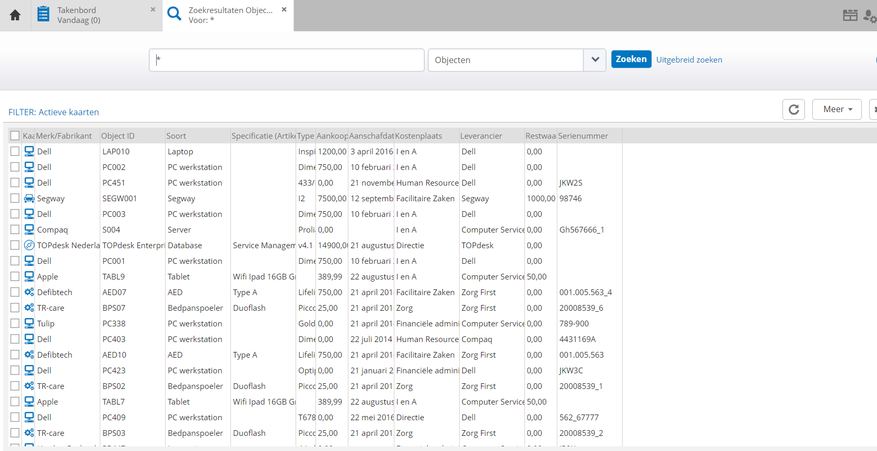

## Opdracht 6

1. Hoeveel objecten hangen aan C2016?
   1. 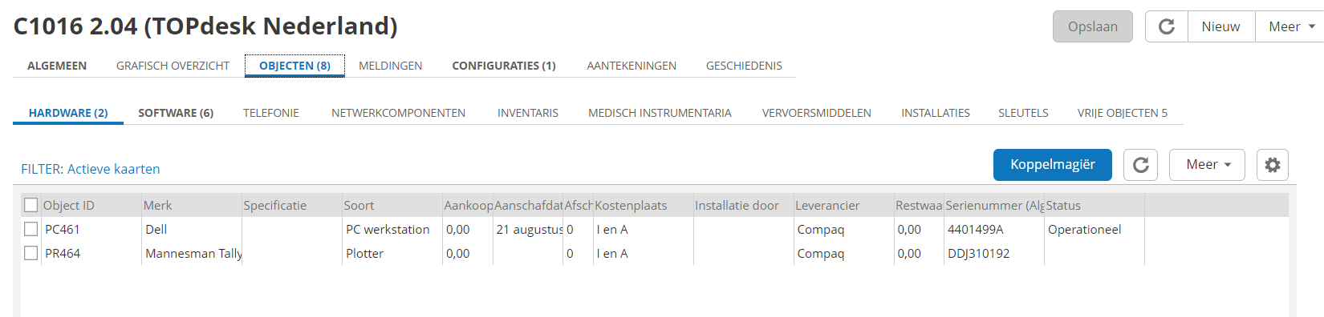
   2. 8 objecten

## Opdracht 7

1. Zoek met de zoekoptie informatie over alle Personen.
2. 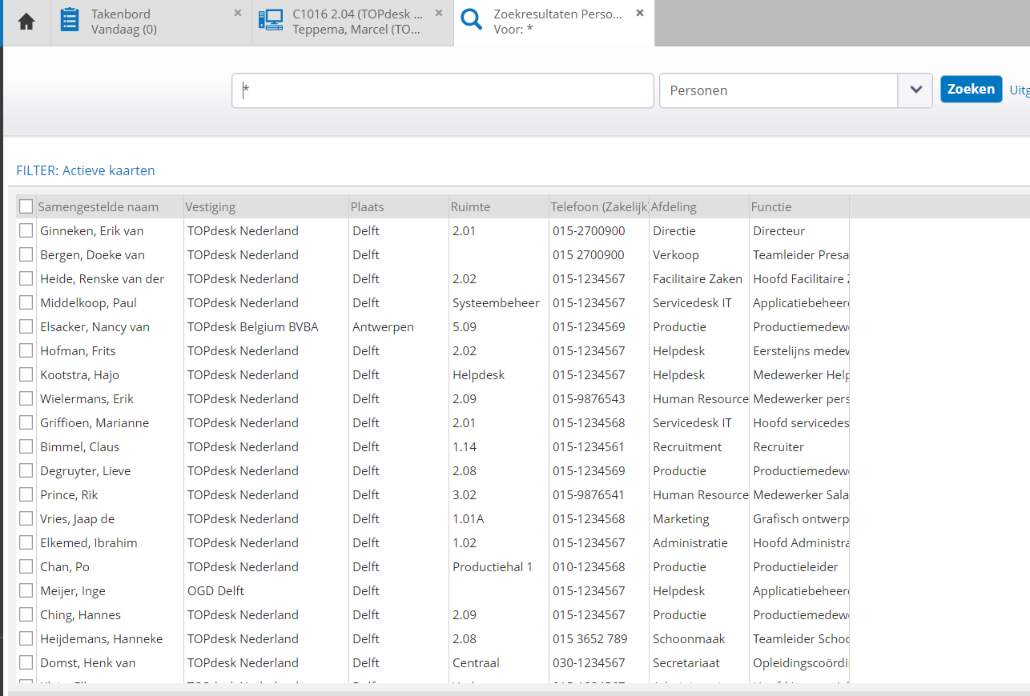
3. Hoeveel personen werken er bij dit bedrijf?
   1. 58
4. Hoeveel personen werken in Antwerpen?
   1. 2
5. Wie werkt bij TOPdesk UK?
   1. Leontine dekker

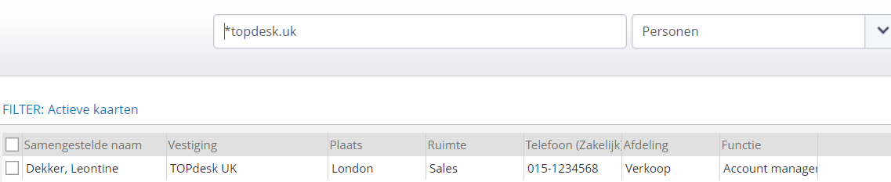

## Opdracht 8

Voer deze zoekopdracht uit.

1. Hoe heet dit directielid?
   1. Karel Raven
2. Wat is zijn functie?
   1. Financieel directeur
3. 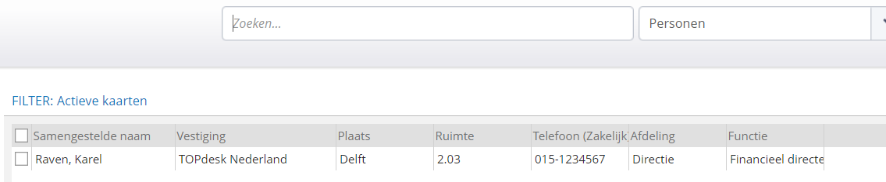

## Opdracht 9

Er is een e-mail binnengekomen van het bedrijf Dell, waarin Dell aangeeft dat er een constructiefout zit in sommige computers van dit bedrijf. Daarom heeft Dell toegezegd de garantie op hun laptops met een jaar te verlengen.

1. Probeer met een uitgebreide zoekopdracht in de database te zoeken welke **hardware** er van Dell aanwezig is; toon alleen de laptops.
2. Maak een screenprint van het overzicht en laat het aan je docent zien.

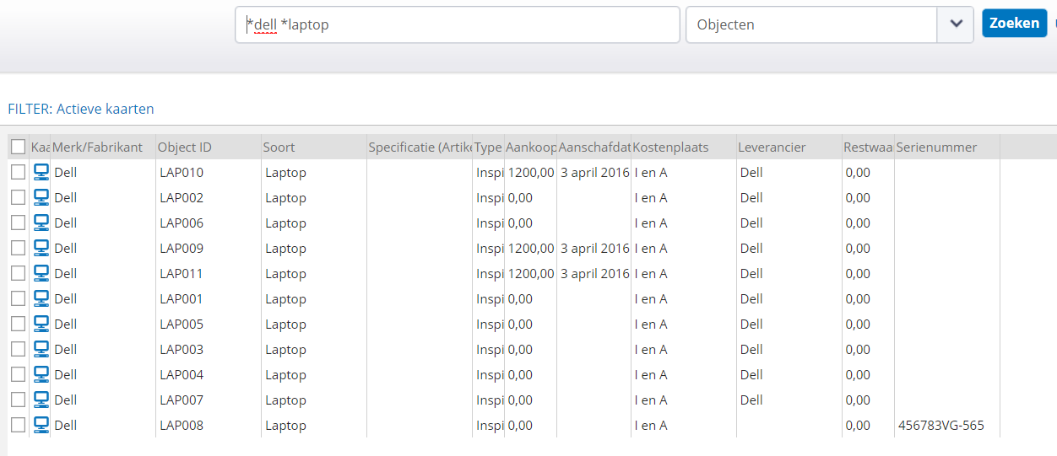

## Opdracht 10

1. Voeg een nieuwe persoon toe, die Jan Velzeboer heet.
2. Hij werkt bij TOPdesk Nederland als programmeur op de afdeling Systemen. De kostenplaats is I&A, zijn personeelsnummer is 341.
3. Maak de persoonskaart (zie afbeelding) hieronder af.
4. Sla de gegevens op met de knop **Opslaan**.

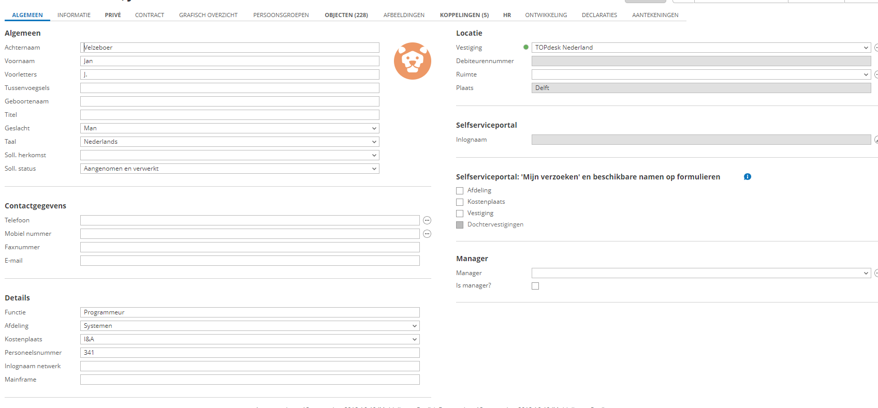

## Opdracht 11

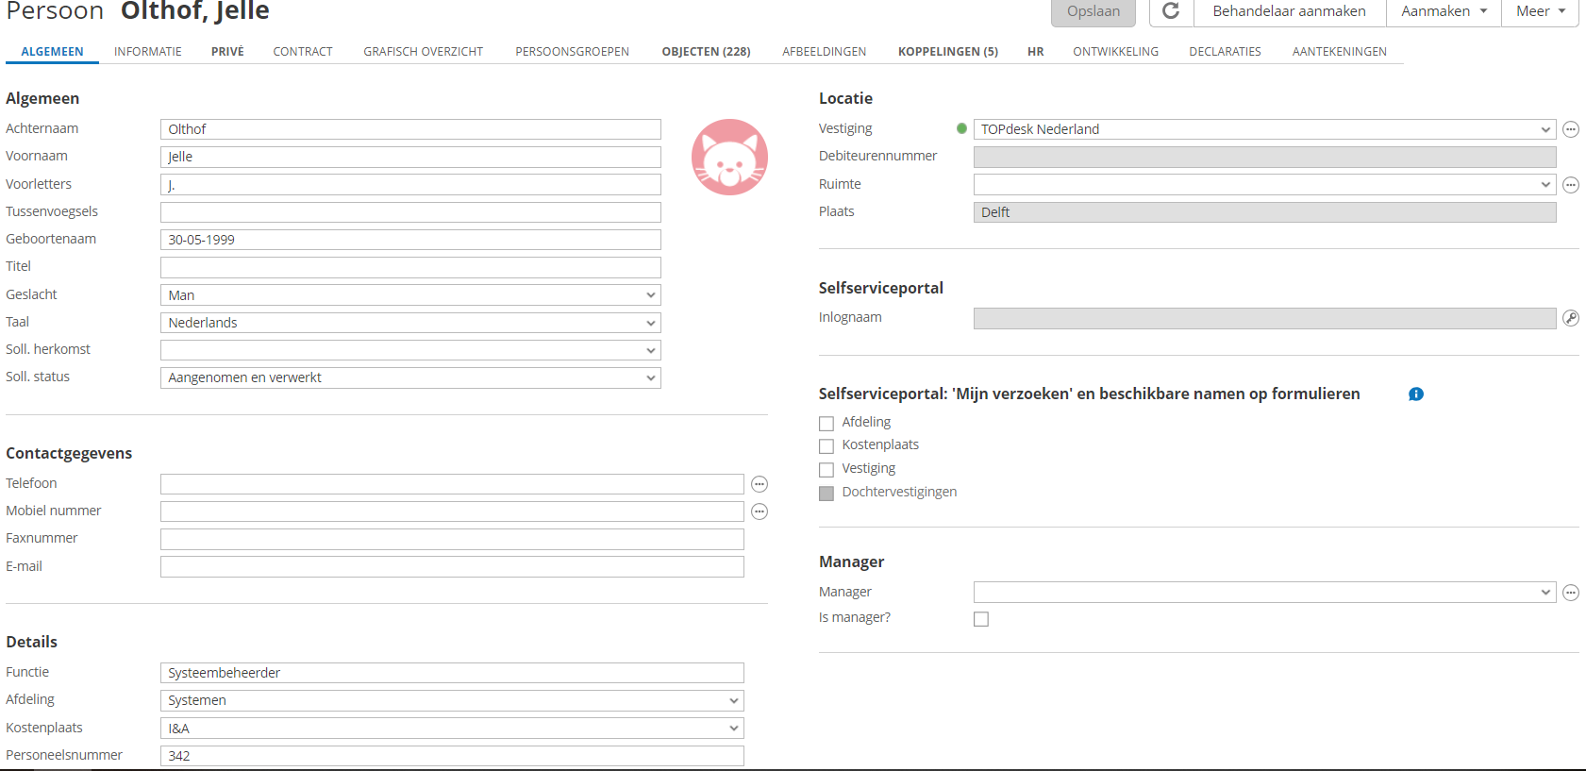

## Opdracht 12

Zoek naar informatie over directeur Erik van Ginneken.

1. Wat staat er bij de opmerking ‘Attentie’?
   1. 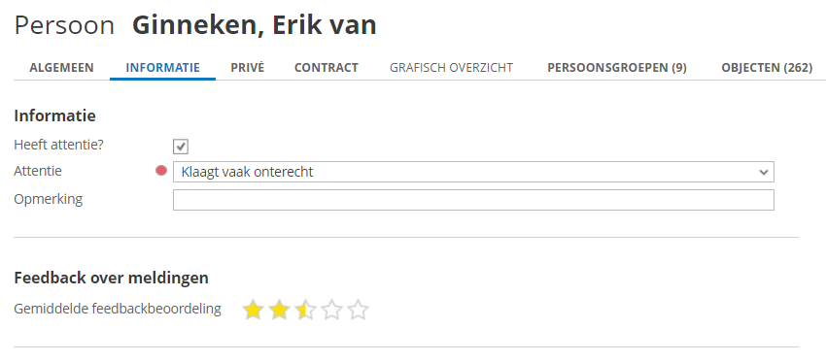
2. Wat zou hij van deze opmerking bij ‘Attentie’ vinden?.
   1. Ik denk dat dhr boos zou reageren aangezien klant altijd koning is.

## Opdracht 13

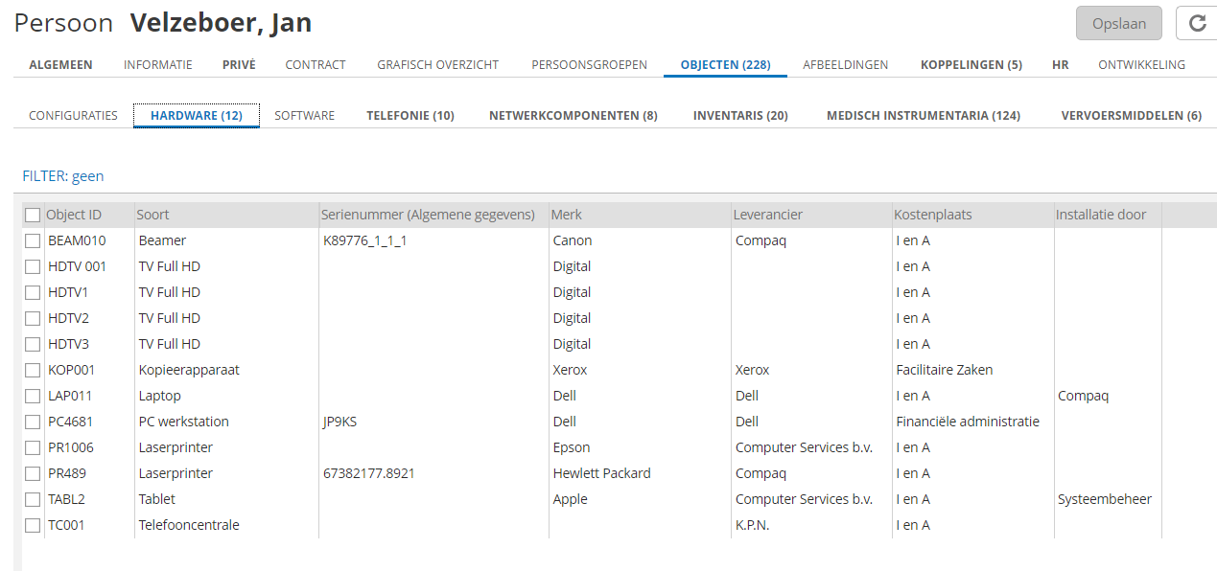

## Opdracht 14

1. Ga naar het TOPdesk-menu.
2. Kies voor de optie **Nieuw** in het afrolmenu.
3. Kies daar achtereenvolgens de opties **Middelenbeheer** en **Configuratie**.
4. Klik op de optie **Configuratie**.
5. Een nieuwe kaart voor een configuratie wordt geopend. Deze kaart vul je in.

Configuratienummer: C233

Korte omschrijving: Configuratie voor programmeur

Soort: Werkplek

Vestiging: TOPdesk Nederland

Wordt gebruikt door: Jan Velzeboer

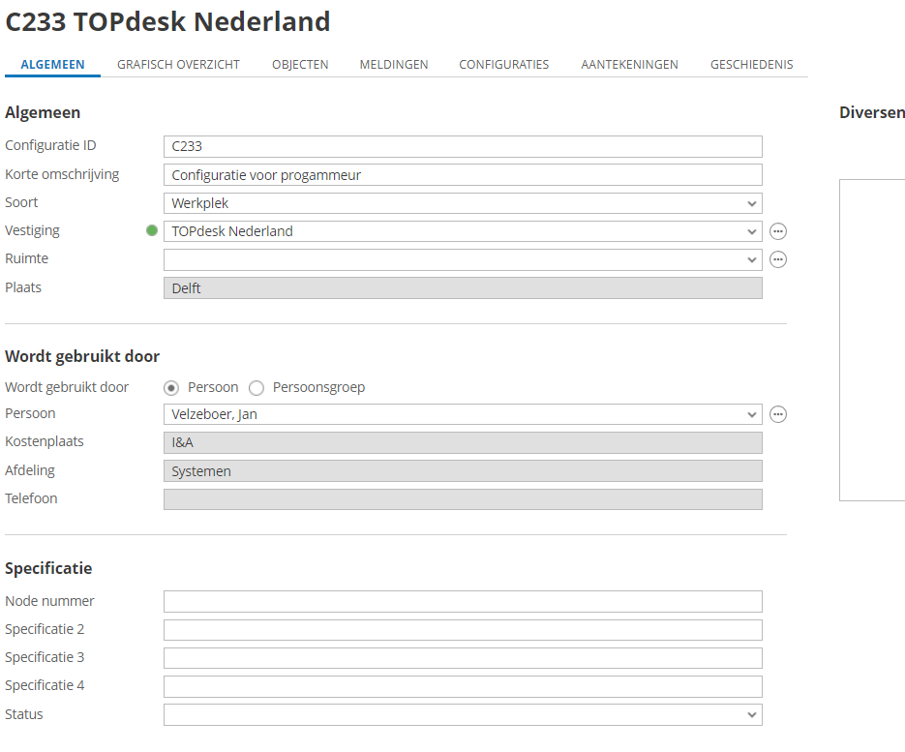

## Opdracht 15

1. Ga nu terug naar de Persoonskaart van Jan Velzeboer.
2. Klik op de **Verversknop** om dit tabblad te verversen.
3. Je ziet dat er een configuratie is toegevoegd op de **Persoonskaart** van Jan Velzeboer.
4. Je gaat nu nieuwe hardware registreren, die je straks kunt toevoegen aan de configuratie C233 van Jan Velzeboer.
5. Kies weer de optie **Nieuw** in het **TOPdesk-menu** en kies via de afrolmenu’s achtereenvolgens de optie **Middelenbeheer** en **Hardware**.
6. De nieuwe kaart vul je in.

Objectid: PC314

Soort: PC werkstation

Merk: Dell

Kostenplaats: I&A

Leverancier: Dell

Aanschafdatum: Vandaag

Garantie: 1 jaar

Aankoopbedrag: € 700

Restwaarde: € 70

Plaatskoppeling: Configuratie

Configuratie ID: C233

Status: Operationeel

g Sla de kaart op.

